**EITI Validierung Deutschland 2023**

Abgestimmte Position für die Stakeholdergruppe der Regierung zur EITI Standard-Anforderung Ziff. 4.7 (Level of disaggregation)

**I. Sachverhalt**

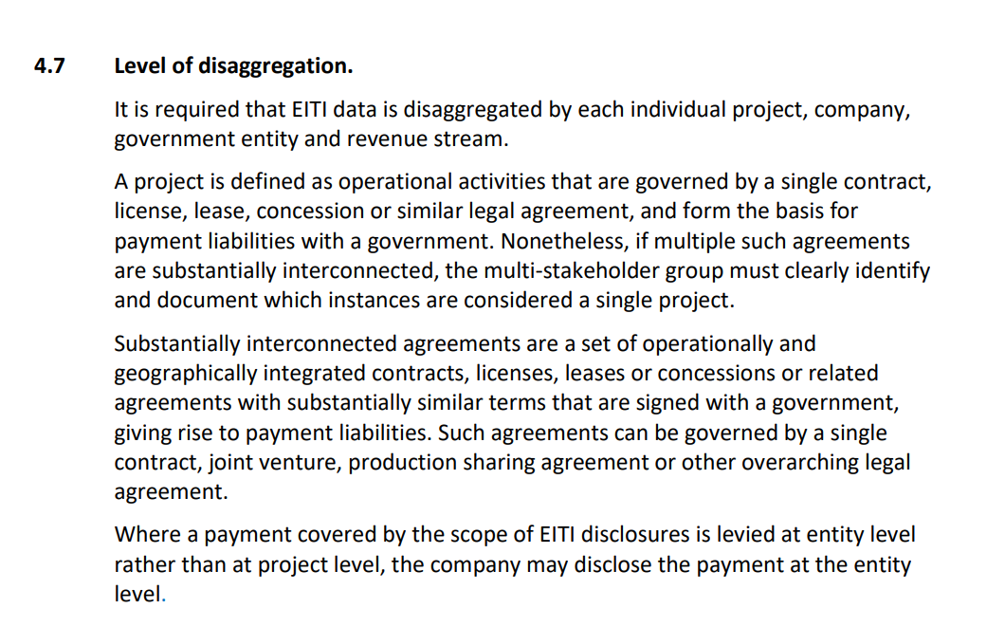Anforderung 4.7. im Abschnitt 4 (revenue collection) des EITI Standards 2019 lautet:

Die Anforderung in 4.7 des EITI-Standards wurde bei der ersten Validierung in 2019 nicht geprüft, da sie zu diesem Zeitpunkt noch nicht verpflichtender Bestandteil der EITI Berichterstattung war.Die Anforderung betrifft in DEU nach Einschätzung des D-EITI Sekretariats allein den Zahlungsstrom (revenue stream) der **Feldes- und Förderabgaben**, da diese sich direkt auf die Rohstoffgewinnung eines Unternehmens beziehen. Hingegen sind die Gewerbe- und Körperschaftssteuern keine rohstoffgewinnungsspezifischen Abgaben.

Der **5. D-EITI Bericht** stellt die staatlichen Einnahmen aus Feldes- und Förderabgaben für den Berichtszeitraum 2020 **auf Ebene der Bundesländer** dar.[1] Darüber hinaus werden die Datenmeldungen der Unternehmen im Rahmen der Datenerhebungen des Unabhängigen Verwalters zu Feldes- und Förderabgaben aufgeschlüsselt nach **einzelnen Unternehmen** und **einzelnen Bundesländern** als Zahlungsempfänger **bzw. den Bergämtern**.[2] Nach Rücksprache des D-EITI Sekretariats mit dem Internationalen Sekretariat sei Bezugspunkt für den Zahlungsstrom der Feldes- und Förderabgaben gemäß Anforderung 4.7. das „individuelle Projekt“ und die hierüber vorliegende „rechtliche Vereinbarung“.

**II. Bewertung**

Im Ergebnis ist die Anforderung an die Desaggregierung von Daten gemäß Ziffer 4.7 des EITI Standards vollständig erfüllt.

**1. Definition des D-EITI Projektbegriffs**

Die D-EITI hat den Begriff des Projekts für sich definiert. In Kapitel 10.a.iv geht der Unabhängige Verwalter (UV) darauf ein.[3] Er verweist darauf, dass die MSG sich dazu entschieden hat, Inhalt und Umfang des Projektbegriffs entsprechend § 341 r Nr. 5 HGB umzusetzen.[4] Die Vorschrift enthält Legaldefinitionen in Bezug auf Offenlegungspflichten bestimmter Unternehmen des Rohstoffsektors nach §§341q ff, 325ff HGB.

Ein Projekt im Sinne des § 341r Nr. 5 HGB[5] ist die Zusammenfassung operativer Tätigkeiten, die die Grundlage für Zahlungsverpflichtungen gegenüber einer staatlichen Stelle bilden und sich richten nach

a) einem Vertrag, einer Lizenz, einem Mietvertrag, einer Konzession oder einer ähnlichen rechtlichen Vereinbarung oder

b) einer Gesamtheit von operativ und geografisch verbundenen Verträgen, Lizenzen, Mietverträgen oder Konzessionen oder damit verbundenen Vereinbarungen mit einer staatlichen Stelle, die im Wesentlichen ähnliche Bedingungen vorsehen.

Eine Anlehnung an HGB-Vorschriften sollte dem Zweck dienen, eine möglichst breite Beteiligung der Unternehmen geschaffen und mögliche Doppelbelastungen für sie aufgrund der Teilnahme an EITI vermieden werden.[6]

**2. Ermittlung der Höhe der Feldes- und Förderabgaben nach BBergG**

Die genaue Ermittlung der Höhe der Feldes- und Förderabgaben ist der Offenlegung von hieraus resultierenden Daten vorangestellt:

Der Bundesgesetzgeber hat den Maßstab und die Regelsätze für die Abgaben eigens im BBergG festgelegt.Daher könnenFeldes- und Förderabgaben in Deutschland mit Behördennicht frei vertraglich vereinbartwerden. Vielmehr ist die Entstehung der Feldes- und Förderabgaben im Bundesberggesetz(BBergG) geregelt.

Wer bergfreie Bodenschätze aufsuchen will, bedarf der Erlaubnis (§ 7 BBergG), wer sie gewinnen will, der Bewilligung (§ 8 BBergG) oder des Bergwerkseigentums (§ 9 BBergG). Hierfür ist ein schriftlicher Antrag bei der zuständigen Behörde zu stellen (§ 10 BBergG).

Die Behörde prüft den Antrag und erteilt die Berechtigung auf gesetzlicher Grundlage für ein bestimmtes Feld (Erlaubnisfeld i.S.d. § 7 Abs. 1 BBergG bzw. Bewilligungsfeld i.S.d. § 8 Abs. 1 BBergG).

* Der Erlaubnisinhaber ist gesetzlich verpflichtet, für die gewerbliche Aufsuchung jährlich eine Feldesabgabe zu entrichten (§ 30 BBergG). Die Höhe der Feldesabgabe richtet sich nach der Größe des Feldes in Quadratkilometern und wächst mit der Dauer der Erlaubnis (§ 30 Abs. 3 BBergG).
* Der Bewilligungsinhaber oder Bergwerkseigentümer muss für die Gewinnung jährlich eine Förderabgabe zahlen (§ 31 Abs. 1 BBergG). Die Höhe der Förderabgabe richtet sich nach dem durchschnittlichen Wert der gewonnenen Bodenschätze(§ 31 Abs. 2 BBergG).

Die Landesregierungen passen die Regelsätze unter Berücksichtigung der regionalen Besonderheiten und Beachtung der Vorgaben des BBergG und der Rechtsprechung an. Hierfür enthält § 32 BBergG eine Ermächtigung, die Feststellung, Erhebung und Änderung der Feldes- und Förderabgabe durch Rechtsverordnung näher zu regeln.[7]

Beispielsweise sind in Niedersachsen die Einzelheiten in der NFördAVO geregelt.[8] Unter welchen Voraussetzungen und in welchem Rahmen die Länder durch Rechtsverordnung Abweichungen von den gesetzlichen Regelsätzen im BBergG festlegen können, legt § 32 BBergG abschließendfest[9]. Über die gesetzlichen Regelungen zu Feldes- und Förderabgaben hinaus gibt es keine „freie Hand“ der staatlichen Stellen.

**3. Festlegung der Zahlungen der Unternehmen durch die Bergbehörden der Länder**

Die Bergbehörden setzen die von der jeweiligen Landesregierung auf der Grundlage der bundesrechtlichen Rahmenbedingungen definierten Vorgaben (z.B. NFördAVO) um.

Die Grundlage für die Festsetzung der Abgaben bildet ein von der Behörde nach Prüfung von Unternehmensangaben erteilter Bescheid. Die Abgabefestsetzung erfolgt dabei regelmäßig, solange die tatsächlichen und rechtlichen Grundlagen der Abgabeerhebung für den Erhebungszeitraum nicht von der Behörde abschließend geprüft sind, unter dem Vorbehalt der Nachprüfung, ohne dass dies einer Begründung bedarf. Der Bescheid kann als Verwaltungsakt von der Behörde bei Vorliegen gesetzlicher Voraussetzungen einseitig widerrufen oder auch gerichtlich überprüft werden.

Alle drei Arten der Berechtigungen (Erlaubnis, Bewilligung, Bergwerkseigentum) gewähren dem Antragsteller ein ausschließliches Recht. Diese Berechtigungen werden nur natürlichen und juristischen Personen und Personenhandelsgesellschaften erteilt bzw. verliehen (§ 6 BBergG). Die Einnahmen aus Feldes- und Förderabgaben fließen demBundesland zu, in dem das Feld der Bergbauberechtigung liegt (§§ 30 Abs. 2, 31 Abs. 3 BBergG), wobei Einnahmen aus der Förderabgabe in den Länderfinanzausgleich einzustellen sind.

Beispiel: In Niedersachsen richtet sich die Festsetzung der Abgabesätze gemäß der NFördAVO im Wesentlichen nach der Art der Bodenschätze sowie in Ausnahmen nach den geologischen Parametern von Lagerstättenbereichen sowie den Förderraten einzelner Bohrungen. Insofern werden in Niedersachsen generelle Abgabesätze für die im Land gewonnenen Bodenschätze festgelegt. Eine einzelne Lagerstätte oder ein einzelnes Unternehmensvorhaben sind dabei nicht relevant. Die betroffenen Unternehmen erhalten von der zuständigen Behörde pro Erhebungszeitraum einen Sammelbescheid, in dem der Gesamtbetrag für die Abgabe und die einzelnen Felder mit den entsprechenden Fördermengen des Bodenschatzes aufgeführt sind.

**4. Ergebnis**

Die Desaggregierung von Daten erfolgt im Einklang mit den Vorgaben des EITI Standards. Ein Projekt im Sinne der D-EITI ist eine Zusammenfassung operativer Tätigkeiten, die die Grundlage für Zahlungsverpflichtungen gegenüber einer staatlichen Stelle bildet.

Rechtsgrundlage für die Festlegung der Zahlungsverpflichtungen aus Feldes- und Förderabgaben ist das BBergG. Die Bergbehörden legen die Feldes- und Förderabgaben nach den hierfür geltenden gesetzlichen Regelungen fest.

Nach der Systematik des Bundesberggesetzes steht auf der einen Seite die Ebene der Unternehmenals Adressaten der Bescheide und Zahlungsverpflichtete. Auf der anderen Seite steht die Ebene der Bundesländer als Zahlungsempfänger.

Folglich resultiert der Zahlungsstrom der Feldes- und Förderabgaben aus der Gesamtheit der operativen Tätigkeiten des rohstofffördernden Unternehmens pro Bundesland.

1. Förderabgaben in Kapitel 5.b.ii., Tabelle 5, S. 71, Feldesabgaben in Tabelle 6, S. 72 sowie Daten aufgeschlüsselt nach Bundesländern und Unternehmen auf dem Berichtsportal, Datenmeldungen 2020 (Tabellenblatt Feldes_Förderabgabe).
2. Kapitel 10 des UV, Tabelle 14 (Seite 181-182) und Tabelle 15 (Seite 183).
3. Seite 154f.
4. Kapitel 10.a.iv., Seite 154.
5. https://www.gesetze-im-internet.de/hgb/__341r.html
6. Vgl. Kapitel 10.a.ii., Seite 147.
7. https://www.gesetze-im-internet.de/bbergg/__32.html
8. Niedersächsische Verordnung über die Feldes- und die Förderabgabe (NFördAVO) vom 10. Dezember 2010.

   (Nds. GVBl. S. 564, Zuletzt geändert durch Art. 1 ÄndVO vom 24.1.2023 (Nds. GVBl. S. 2), abrufbar unter: https://voris.wolterskluwer-online.de/browse/document/43fd6089-77a9-32fb-93a4-d046bcaaccac
9. Weller/Ulrich Kullmann BBergG 2012 § 32 Rn 2.